Informática I – Prepa Tec Campus Eugenio Garza Lagüera  
Actividad 6: Variables

Nombre: _________________________________________________________ Matrícula: ______________

**Actividad previa: Instala Visual Studio Code desde la página (**[**https://code.visualstudio.com**](https://code.visualstudio.com)**). Al abrir un archivo de Java, te aparecerá en la parte inferior una notificación que propone instalar la extensión de trabajo de Java. Haz click en “Install”**

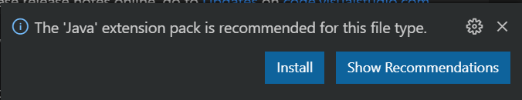

Esto instalará el *Java Extension Pack*

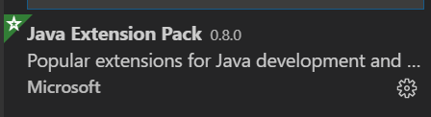

Ahora, al abrir cualquier archivo .java que tengamos en nuestra computadora, podemos compilarlo y ejecutarlo haciendo click en el botón “Run”, marcado en la siguiente imagen:

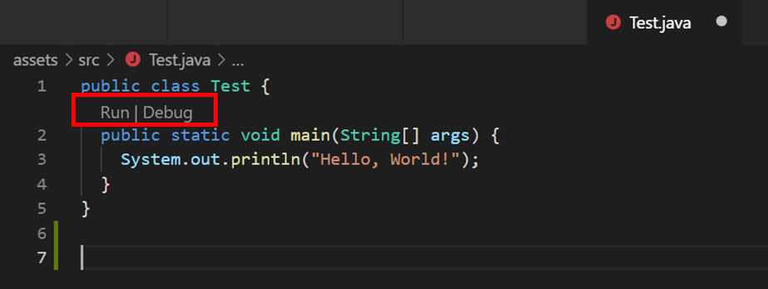

Si tienes problemas con la instalación, puedes acudir a la página de ayuda: <https://code.visualstudio.com/docs/languages/java> .

**Revisa el funcionamiento de la clase Scanner en la presentación del Módulo 5 del curso, que se encuentra en Blackboard. Adjunta los archivos .java en el Assignment a través de Blackboard**

**Problema 1:** Diseña un programa que lea dos números enteros (integers) del teclado (utilizando la clase Scanner) e imprima el resultado de la multiplicación de la siguiente forma:

|  |
| --- |
| > Ingresa un número: **6**  > Ingresa otro número: **3**  > Resultado: 18 |

**Problema 2:** Diseña una clase programa que lea los nombres de 4 palabras o frases distintas desde el teclado. Al finalizar la captura, debe imprimir una oración que haga uso de la información capturada. ***Debes inventar una oración o párrafo.***

Para concatenar Strings y variables, recuerda que podemos utilizar el operador (+).

|  |
| --- |
| > Ingresa un nombre de mascota: Bruno  > Ingresa una raza (perro): pastor alemán  > Ingresa su juguete favorito: freesbee  > Ingresa una actividad favorita: dormir en el zacate.  Bruno es mi pastor alemán. Le gusta jugar con el (la) freesbee, y le encanta dormir en el zacate. |

**Problema 3:** Hoy es el cumpleaños de Martina, así que sus amigos se organizaron para comprarle un pastel. Diseña una clase que pregunte al usuario el precio, el diámetro (en centímetros) y la cantidad de rebanadas en las que se va a dividir el pastel. Con esta información, deberá realizar los siguientes cálculos:

* El área del pastel
* El área de cada rebanada
* El precio de cada rebanada

*Nota: Podemos utilizar la instrucción Math.PI* *para leer una constante que ya contenga el valor de PI. Haz uso de esta funcionalidad de Java.*

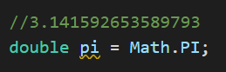

Ejemplo:

|  |
| --- |
| > Diámetro del pastel (cm): 25  > Precio ($): 250  > ¿Cuántos invitados?: 10  > Área del pastel: 490.8738521234052 cm2  > Área de cada rebanada: 49.08738521234052 cm2  > Precio por rebanada: $ 25.0 |